劳动工资报表联网直报操作方法

一、登陆网址：http://219.235.129.83/lzdr/queryLoginInfo.do
建议使用IE浏览器或360安全浏览器

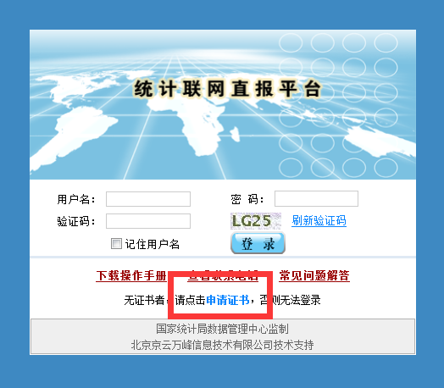
二、安装证书
首次登录，需要下载证书。点击上图下方“申请证书”链接，进入申请证书页面。
1.点击 证书助手客户端（统计局专业版），按照提示下载并打开安
装，完成后点击安装完成。

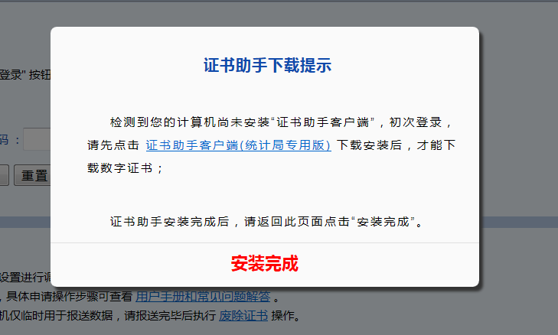

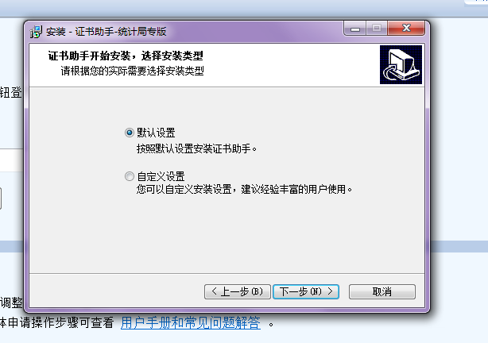
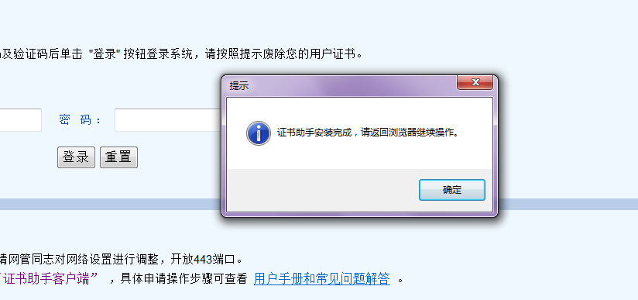

桌面点击证书助手图标，启动助手进行首次环境检查修复
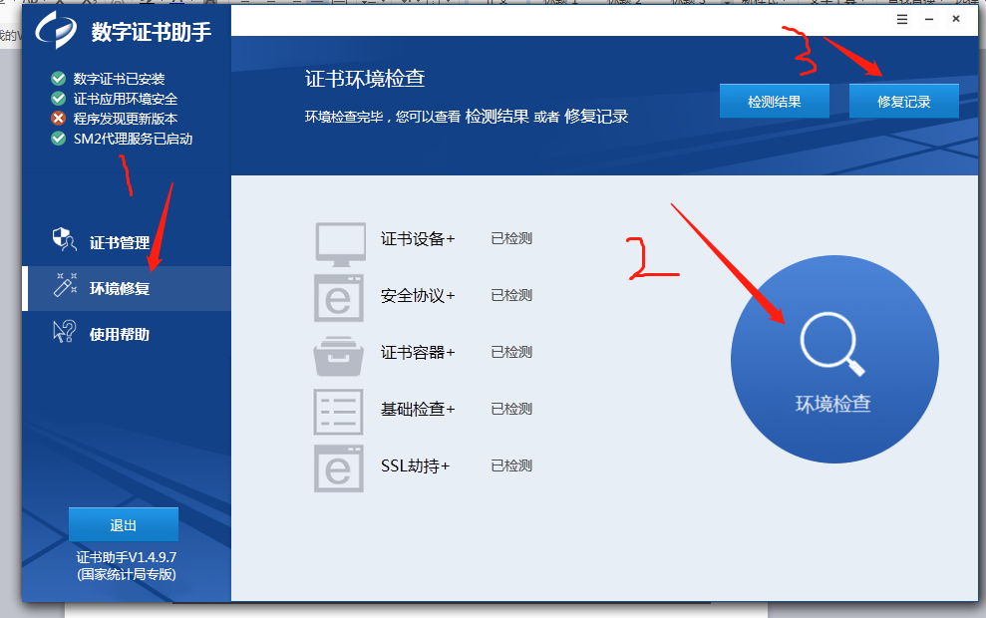

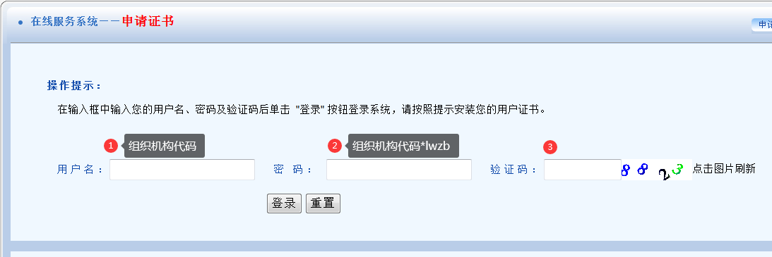
2.申请证书

用户名：组织机构代码
密 码：组织机构代码*lwzb（如：711609795*lwzb ）

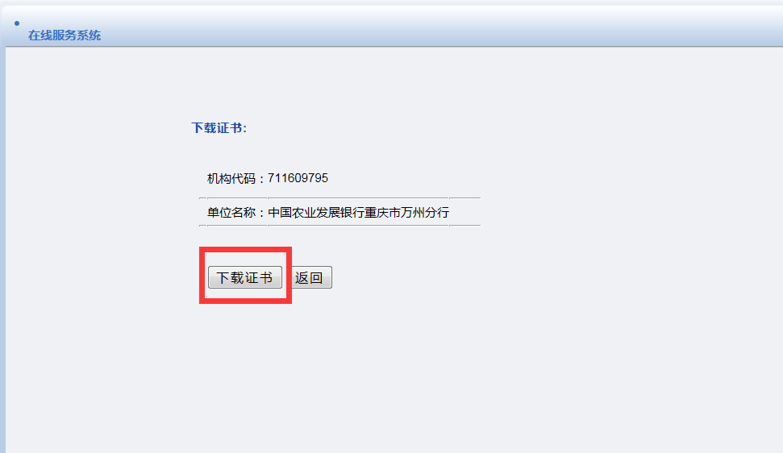

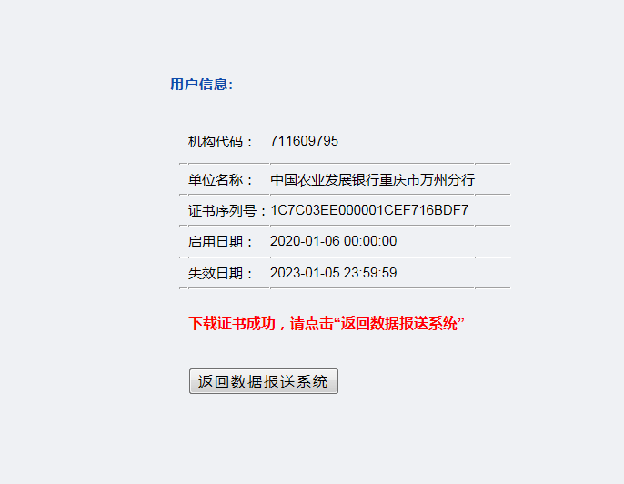

三、点击返回数据报送系统，分别输入用户名-密码-验证码，点击登录。出现确认验证码的标记，确认，进入报表界面。
注：报表单位首次下载证书成功以后，再次登录时，输入用户名、密码、验证码直接登录即可。
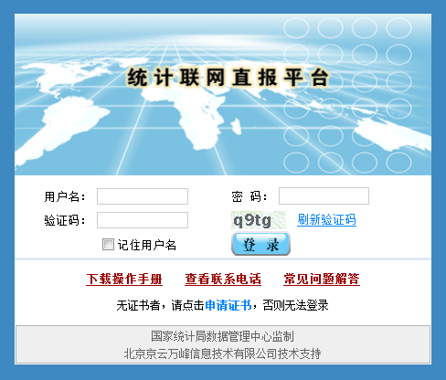

用户名：组织机构代码
密码：组织机构代码*lwzb（如：711609795*lwzb ）

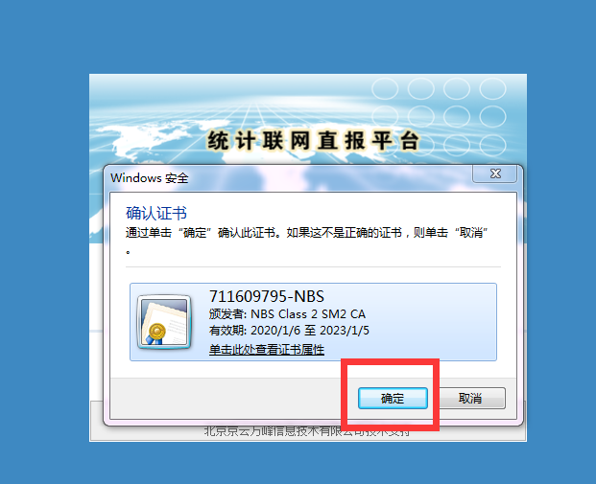

- 登录成功后，点击报表报送

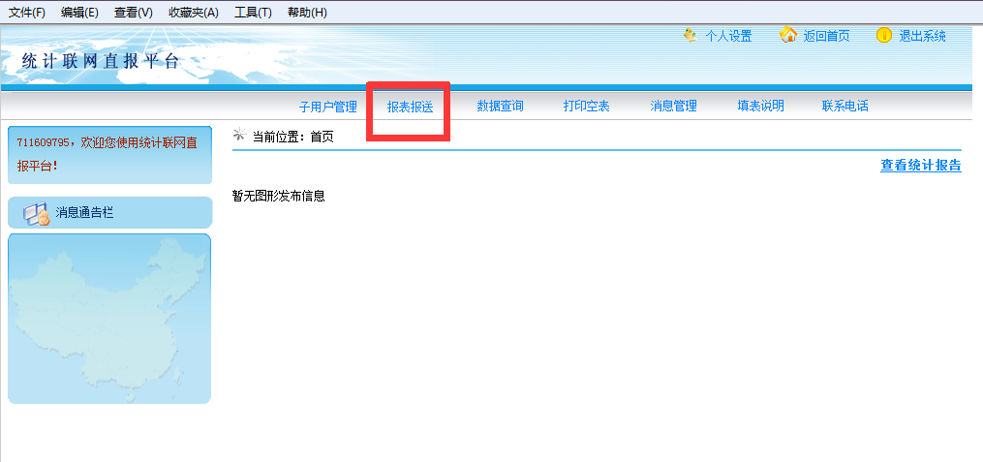

2.点击未填报

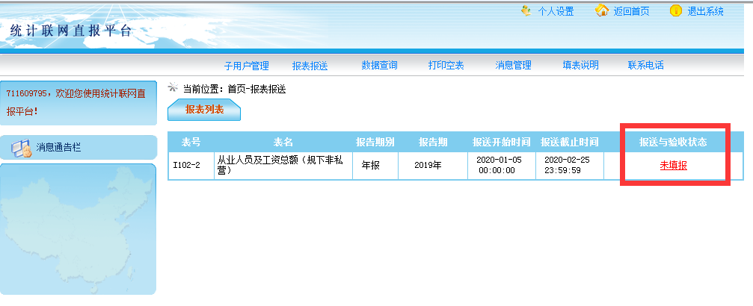

3.进入报表，填报数据，审核、上报
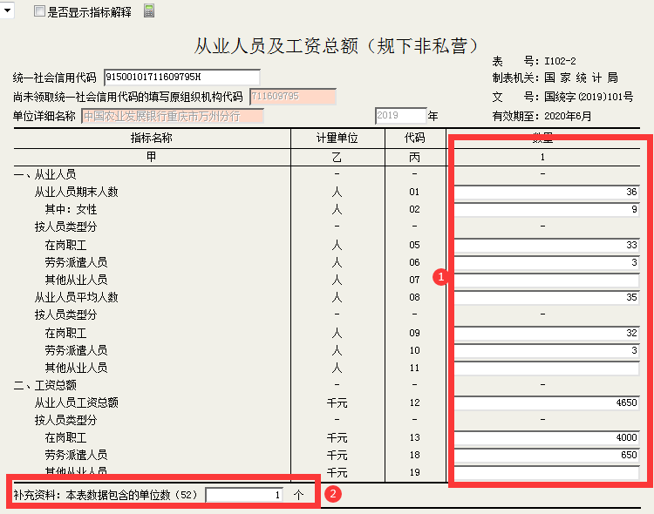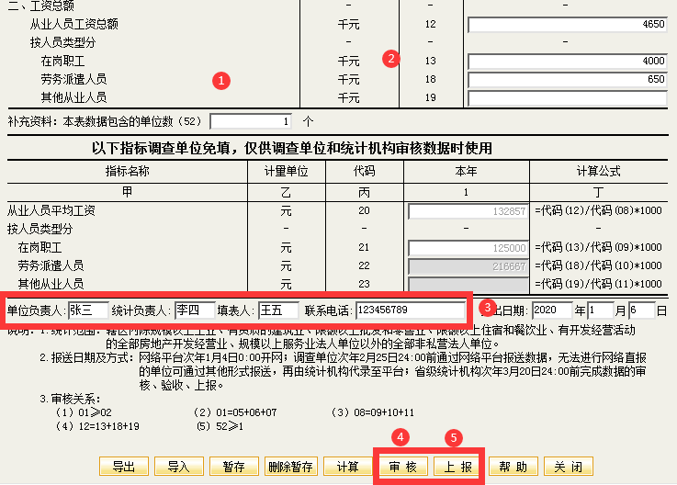
4.如果审核出现下图错误提示，红色的错误必须修改，黄色的错误经核实数据无误后，可在说明框写明原因，再点击上报。
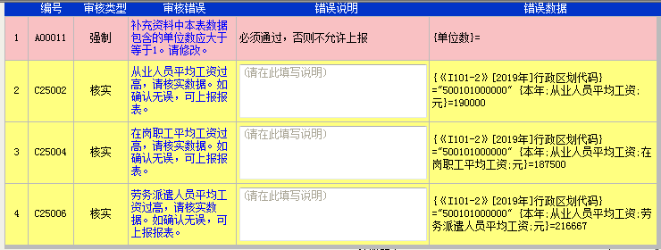

四、遇到“无法找到该网页”、“网页走丢了”等网页无法打开时怎么办？（如下图）
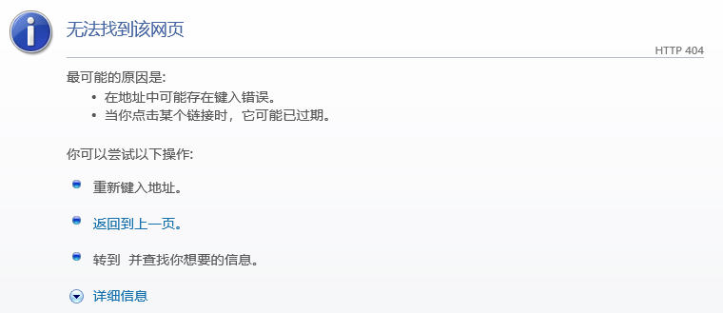

解决办法：
1.点击浏览器的“设置”图标：

2.在下拉菜单中点击“Internet选项”：
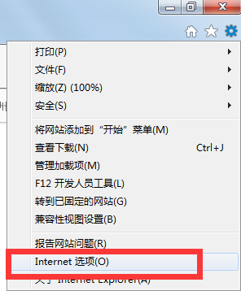

3.在“常规”选项卡下点击“删除”→多选框全部打√→点击“删除”：
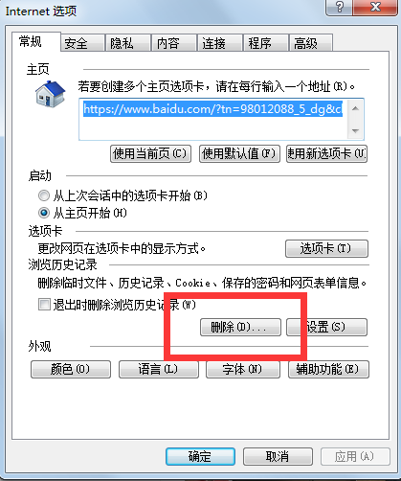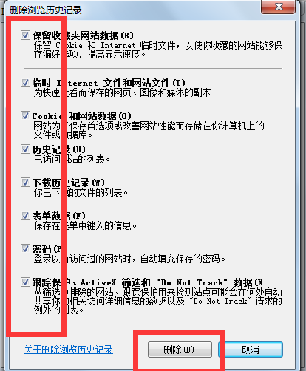

4.点“内容”选项卡 → 点击“清除SSL状态”→“确定”
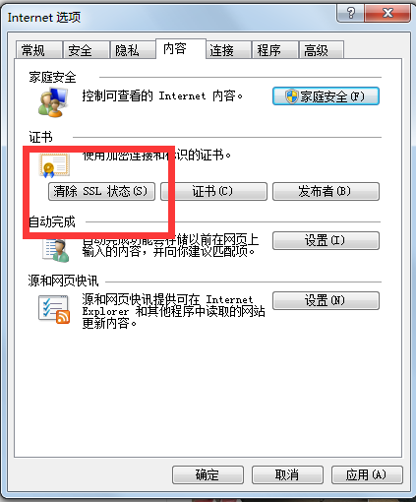

5.在“高级”选项卡下，取消取消勾选“使用SSL2.0”“使用TLS1.1/1.2”→“确定”：
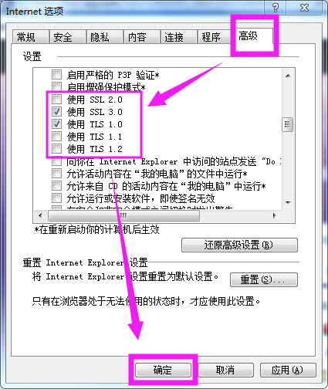

五、单位在填报过程中，如有疑问可联系仓山区统计局劳动工资统计人员。
联系人：翁春兰 郭明
联系电话：83139633、15859098848
83139311、15060661863
仓山区工资统计QQ交流群：125138070或者862075582

